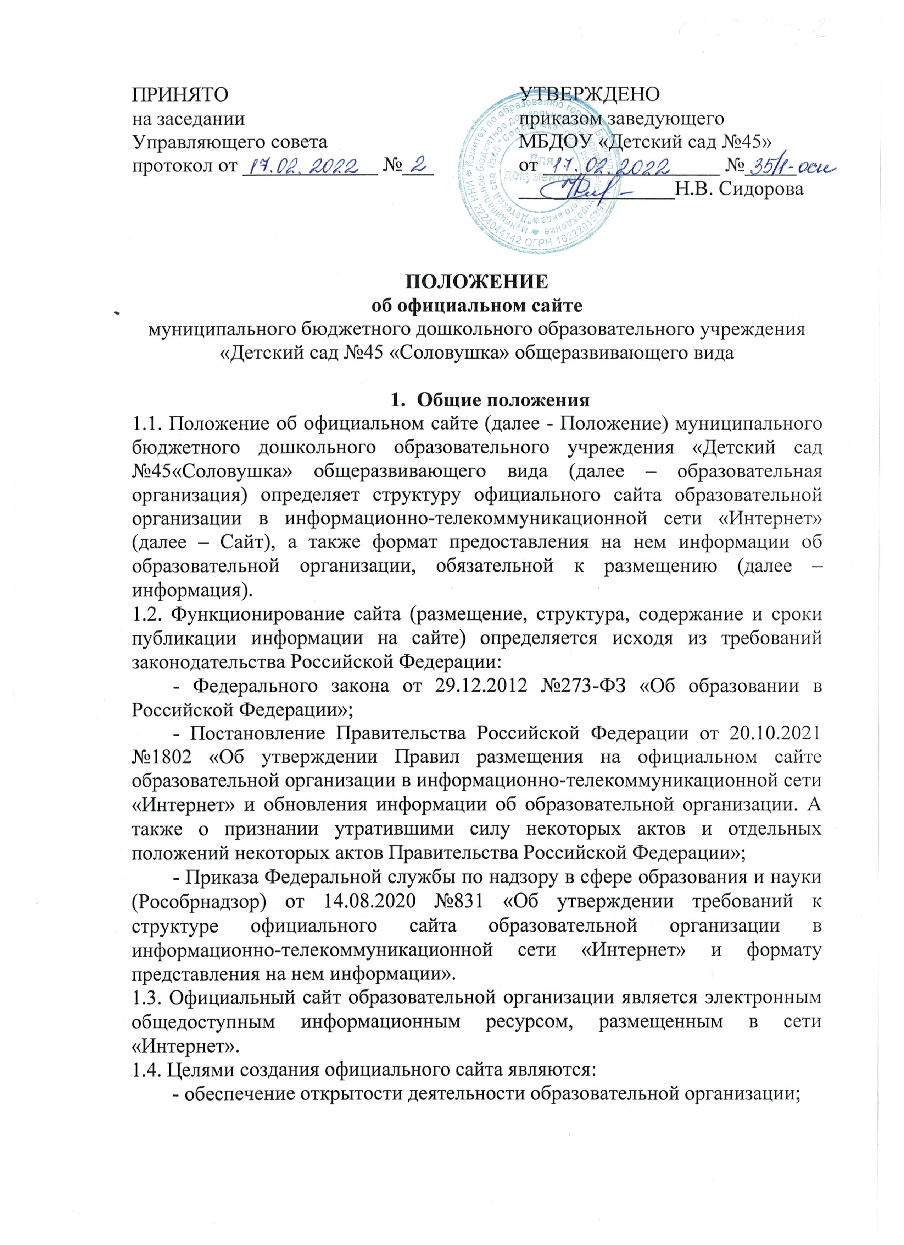- реализация прав граждан на доступ к открытой информации при соблюдении норм профессиональной этики педагогической деятельности и норм информационной безопасности;

- реализация принципов единства культурного и образовательного пространства, демократического государственно-общественного управления образовательной организацией;

- информирование общественности о развитии и результатах уставной деятельности образовательной организации, поступлении и расходовании материальных и финансовых средств.

1.5. Положение принимается Управляющим советом и утверждается заведующим образовательной организацией.

1.6. Официальный сайт образовательной организации создан с учетом особых потребностей инвалидов по зрению.

1. **Информационная структура сайта образовательной организации**

2.1. Информационный ресурс Сайта формируется из общественно-значимой информации для всех участников образовательного процесса, социальных партнеров, заинтересованных лиц в соответствии с уставной деятельностью образовательной организации.

2.2. Информационный ресурс Сайта является открытым и общедоступным. Информация излагается общеупотребительными словами (понятными широкой аудитории) на русском языке.

2.3. Сайт образовательной организации является структурным компонентом единого информационного образовательного пространства Алтайского края, связанным гиперссылками с другими информационными ресурсами образовательного пространства региона. Ссылка на официальный сайт Министерства образования и науки Российской Федерации, Министерства просвещения Российской Федерации обязательна.

2.4. Информация, размещаемая на Сайте образовательной организации, не должна:

- нарушать права субъектов персональных данных;

- нарушать авторское право;

- содержать ненормативную лексику;

- унижать честь, достоинство и деловую репутацию физических и юридических лиц;

- содержать государственную, коммерческую или иную специально охраняемую тайну;

- содержать информационные материалы, призывающие к насилию и насильственному изменению основ конституционного строя, разжигающие социальную, расовую, межнациональную и религиозную рознь, пропаганду наркомании, экстремистских, религиозных и политических идей;

- содержать материалы, запрещенные к опубликованию законодательством РФ;

- противоречить профессиональной этике педагогической деятельности.

2.5. Размещение информации рекламно-коммерческого характера не допускается.

2.6. Информационная структура Сайта определяется в соответствии с задачами реализации государственной политики в сфере образования.

2.7. Информационная структура Сайта формируется из двух видов информационных материалов: обязательных к размещению на сайте образовательной организации (инвариантный блок) и рекомендуемых к размещению (вариативный блок).

2.8. Для размещения информации на Сайте образовательной организации создан специальный раздел «Сведения об образовательной организации» (далее - специальный раздел). Информация в специальном разделе представляется в виде набора страниц и ссылок на другие разделы Сайта. Информация имеет общий механизм навигации по всем страницам специального раздела. Механизм навигации представлен на каждой странице специального раздела. Доступ к специальному разделу осуществляется с главной (основной) страницы Сайта, а также из основного навигационного меню Сайта. Страницы специального раздела доступны в информационно-телекоммуникационной сети «Интернет» без дополнительной регистрации, а также содержат доступные для посетителей Сайта ссылки на файлы, снабженные информацией, поясняющей назначение данных файлов.

Допускается размещение в специальном разделе иной информации, которая размещается, опубликовывается по решению образовательной организации и (или) размещение, опубликование которой является обязательным в соответствии с законодательством Российской Федерации (пункт 6 части 2 статьи 29 Федерального закона от 29 декабря 2021 г. №273-ФЗ «Об образовании в Российской Федерации»).

2.9. Согласно п.3 требований Рособрнадзора специальный раздел «Сведения об образовательной организации» включает следующие подразделы:

- «Основные сведения»

- «Структура и органы управления образовательной организацией»

- «**Документы**»

- «Образование»

**-** «**Образовательные стандарты**»

- «Руководство. Педагогический (научно-педагогический) состав»

- «Материально-техническое обеспечение и оснащенность образовательного процесса»

- «**Стипендии и меры поддержки обучающихся**»

- «Платные образовательные услуги»

- «Финансово-хозяйственная деятельность»

- «Вакантные места для приема (перевода)»

**-** «**Доступная среда**»

**-** «**Международное сотрудничество**»

Содержание подразделов соответствует Приказу Федеральной службы по надзору в сфере образования и науки (Рособрнадзор) от 14.08.2020 №831 «Об утверждении требований к структуре официального сайта образовательной организации в информационно-телекоммуникационной сети «Интернет» и формату представления на нем информации».

2.10. Сайт имеет версию для слабовидящих (для инвалидов и лиц с ограниченными возможностями здоровья по зрению).

2.11. Файлы документов представляются на Сайте в форматах PortableDoсumentFils (pdf),MicrosoftWord/ MicrosoftExcel (doc, docx, xls, xlsx), OpenDocumentFils (odt, ods) и имеют максимальный размер размещаемого файла не более 15 МБ.

2.12. Информация публикуется в текстовом или табличном формате, обеспечивающем её автоматическую обработку (машиночитаемый формат) в целях повторного использования, без предварительного изменения человеком.

2.13. Все страницы официального Сайта, на которых опубликованы обязательные к размещению сведения, содержат специальную html разметку, позволяющую однозначно идентифицировать информацию. Данные, размеченные указанной html – разметкой, доступны для просмотра посетителям Сайта на соответствующих страницах специального раздела.

1. **Структура и содержание подразделов вариативного блока**

3.1. Информационные материалы вариативного блока размещаются на сайте образовательной организации по усмотрению образовательной организации.

3.2. В структуре сайта создан раздел «**Родителям**», предназначенный для размещения информации для родителей, в том числе информации о поступлении воспитанников.

3.3. В разделе «**Новости**» размещается общая информация, освещающая яркие события образовательной организации.

3.4. В вариативном блоке созданы подразделы «**Температурный режим**», «**Безопасность**».

3.5. Состав и структура разделов вариативного блока сайта могут дорабатываться.

1. **Порядок размещения и обновления информации на Сайте**

4.1. Образовательная организация обеспечивает координацию работ по информационному наполнению Сайта.

4.2. Образовательная организация обеспечивает:

- размещение материалов на Сайте в текстовой и (или) табличной формах, а также в форме копий документов;

- доступ к размещенной информации без использования программного обеспечения, установка которого на технические средства пользователя информации требует заключения лицензионного или иного соглашения с правообладателем программного обеспечения, предусматривающего взимание с пользователя информации платы;

- защиту информации от уничтожения, модификации и блокирования доступа к ней, а также иных неправомерных действий в отношении нее;

- возможность копирования информации на резервный носитель, обеспечивающий ее восстановление;

- защиту от копирования авторских материалов;

- постоянную поддержку Сайта в работоспособном состоянии;

- взаимодействие с внешними информационно-коммуникационными сетями, сетью «Интернет»;

- проведение регламентных работ на сервере;

- разграничение доступа персонала и пользователей к ресурсам официального сайта и правам на изменение информации.

4.3. Для обеспечения функционирования Сайта (информационное наполнение и обновление) приказом заведующего назначается ответственный за ведение Сайта (далее – ответственный).

4.4. При изменении Устава и иных документов образовательной организации, подлежащих размещению на Сайте образовательной организации, обновление соответствующих разделов сайта производится не позднее 10 рабочих дней после утверждения указанных документов.

4.5. Сайт образовательной организации размещается по адресу: http://ds45brn.edu22.info.

1. **Ответственность за обеспечение функционирования Сайта**

5.1. Дисциплинарная и иная предусмотренная действующим законодательством Российской Федерации ответственность за качество, своевременность и достоверность информационных материалов возлагается на лиц, назначенных приказом заведующего.

5.2. Порядок привлечения к ответственности сотрудников, обеспечивающих создание и функционирование Сайта, устанавливается действующим законодательством Российской Федерации.

5.3. Лицо, ответственное за функционирование Сайта несет ответственность за:

- отсутствие на Сайте информации, предусмотренной п.2.9 Положения;

- нарушение сроков обновления информации, предусмотренной п.4.4. Положения;

- размещение на Сайте информации, противоречащей п.2.4, 2.5 Положения;

- размещение на Сайте недостоверной информации.